EYP Vienna 2015
Im Februar 2015 entschieden sich Robin, Sophia, Tamina und Patricia uns bei der Regional Session des Europäischen Jugendparlaments in Tulln zu bewerben. Von dort würden wir auf die großen Sessions in Österreich und international eingeladen werden. Nachdem wir in Tulln mit viel Begeisterung mitdiskutiert hatten, wurden wir für die Teilnahme an der National Session in Wien auserkoren, die vom 1. bis zum 4. Mai stattfand. Wie alle EYP Sessions war das Programm ähnlich gegliedert:
Am ersten Tag trafen sowohl die internationalen Delegationen, die diesmal aus Teilnehmern aus Schweden, Luxemburg, den Niederlanden, Slowenien und Tschechien und die inter-österreichischen Delegationen im Hotel Meininger ein – unsere Unterkunft für die nächsten 3 Tage. Nachdem wir altbekannte Gesichter von Tulln auf EYP-Art mit stürmischen Umarmungen begrüßt hatten und in den ersten paar Minuten auch schon Freundschaft mit uns unbekannten Mitgliedern unserer Komitees geschlossen hatten, fing das straffe Programm der Session schon an und wir alle verließen, kaum angekommen, das Hotel. Im Lycée Français würden die Teambuilding-Aktivitäten und unser Comitee-Work, also die Diskussion unseres EU-relevanten Themas im Komitee stattfinden.
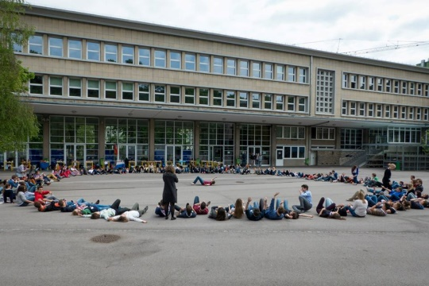
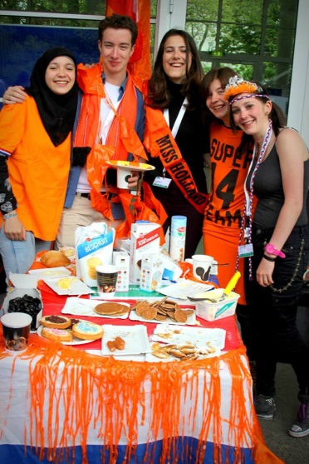
Ganz nach EYP-Tradition, begann der Teambuilding-Tag mit einem Euro-Village, wo jede Delegation typische Speisen ihrer Region oder ihres Landes mitbringt. Wir beehrten die anderen mit köstlichem Apfelstrudel von Robins Mutter und genossen unsererseits vor allem den slowenischen Nussstrudel, niederländische Zuckerperlen und luxemburgischen Baumkuchen. Vollgegessen und glücklich begann dann das Teambuilding, indem wir hauptsächlich unser Komitee kennen lernten, lustige und wenn man darüber nachdenkt, extrem peinliche Spiele spielten und immer wieder von anderen Teams zu Wettkämpfen herausgefordert wurden.
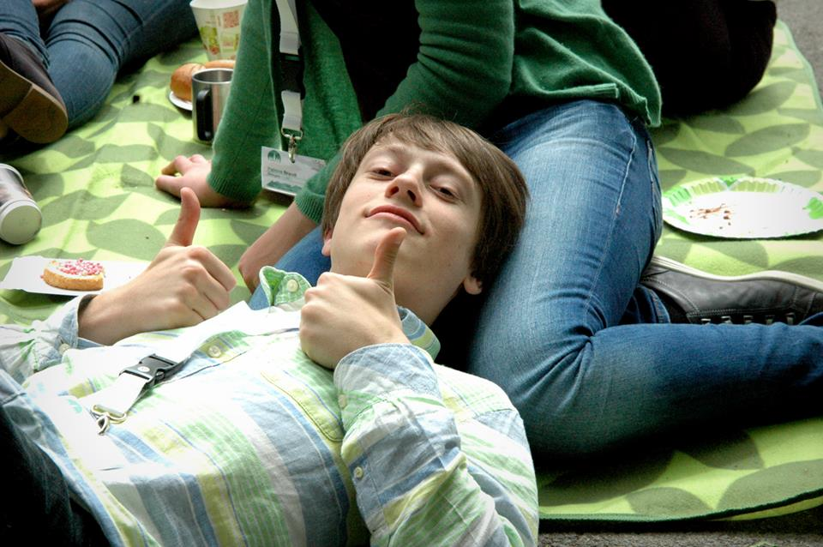
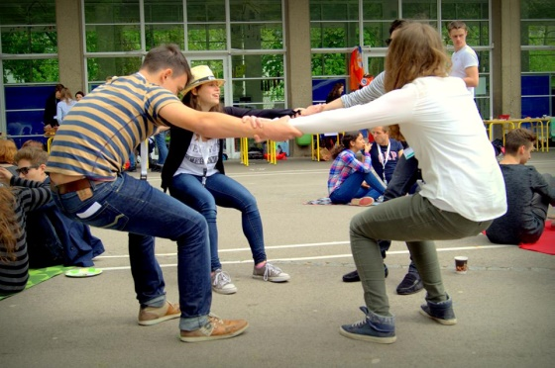
Am Abend hatten wir schon fast das Gefühl, jeden zu kennen und wir alle waren gespannt auf die Diskussionen am nächsten Tag. Tamina würde über die Sinnhaftigkeit einer EU-Armee diskutieren, Patricia über die Herangehensweise von gleichen Rechten für Homosexuelle in ganz Europa und Robin über Schutz von Minderheitssprachen in der EU vs. Lingua Franca.
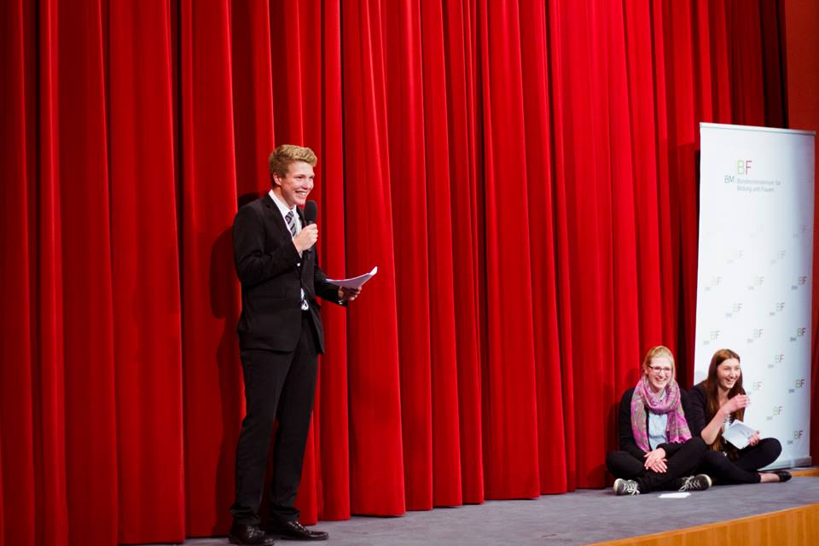
Davor aber hatten wir noch einen langen Abend vor uns, denn die Session musste noch offiziell eröffnet werden. Wir mussten ein ziemlich lustiges Bild für Wien abgegben haben, denn ca. 150 Schüler traten in festlicher Kleidung und sehr bequemen Schuhen den Marsch zur Urania Sternwarte an, wo wir unsere Zerimonie haben würden. Nach vielen Reden der Hauptorganisatoren, dem Vorstand der Vienna Session und dem andächtigen Abspielen der Europahymne, waren aber die Sketches, die jedes Komitee im Laufe des Tages vorbereitet hatte, der Höhepunkt des Abends. Zu den verschiedensten Opern musste jede Gruppe eine Geschichte vorbereiten, die die Wörter „united in diversity“, „Wurst“ und „tissue“ beinhaltenten. Aus vielen unserer Gags wurden Witze oder Insider, die die Eingeweihten immer wieder zum Lachen bringen würden.

Der zweite und dritte Tag lassen sich schön zusammenfassen unter dem Wort: Zeitmangel!
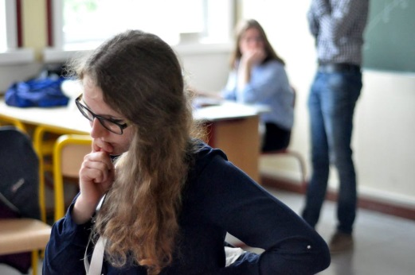
In Gruppen von 10-15 Personen diskutierte jeder von uns ausführlich die verschiedensten Aspekte, Probleme und Lösungsvorschläge unserer Themen. Niemand der noch nicht auf einer EYP Session war kann sich vorstellen wie belohnend es ist nach zahlreichen Stunden, tausenden Flipcharts und noch mehr Post-its, kaum schlaf und rauchenden Köpfen deine fertige Resolution in den Händen zu halten!
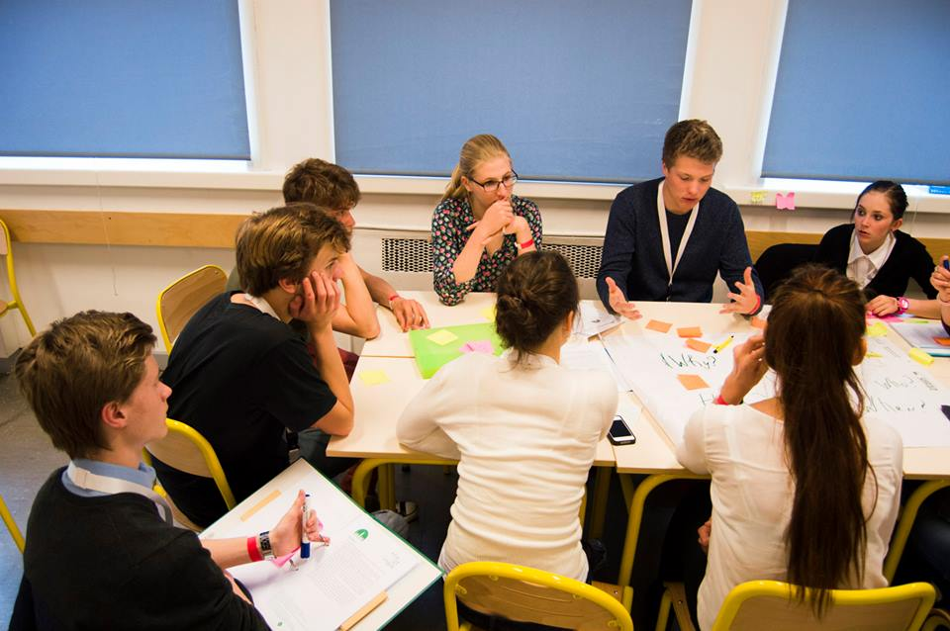
Es fängt schon einmal mit der Sprache an, durch die zahlreichen internationalen Teilnehmer wurde es noch wichtiger die offizielle Sprache Englisch zu allen Zeiten beizubehalten. Der nächste Punkt waren die komplizierten Aufgabenstellungen! Die tausenden Gremien, Komitees, Unterkomitees, Ausschüsse und Vereine der Europäischen Union sind schwer zu überblicken, alleine in mein Thema waren über 20 Organisationen involviert. Sich da auf das wesentliche zu konzentrieren und gute Lösungen zu finden, die es nicht schon gibt stellte uns vor eine große Herausforderung! Als wir dann endlich den richtigen Weg und gute Lösungen für unsere jeweiligen Probleme gefunden hatten ging es zum „Phrasing“, mein persönlicher Albtraum, die Aufgabe ist jeden einzelnen Satz nochmal durchzugehen und so zu formulieren, dass jeder Laie, egal wie wenig er von dem Thema weiß ganz genau versteht was los ist und vor allem, dass die Formulierungen keinerlei Raum für Interpretation lassen!
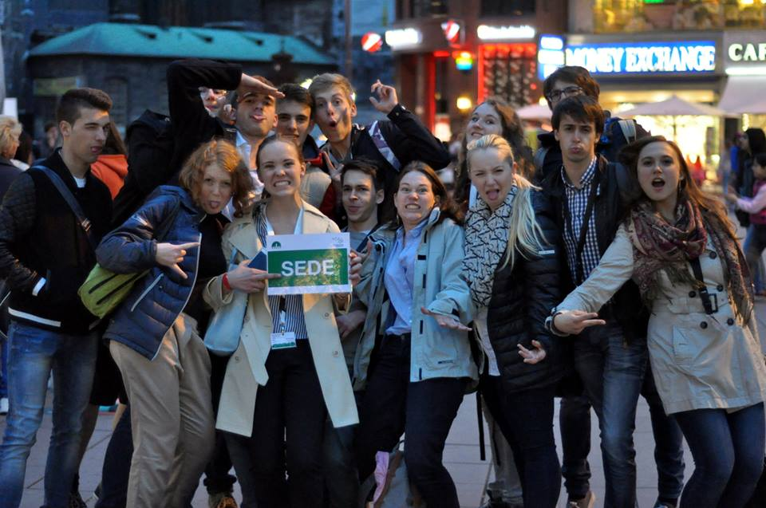
Doch auch für Abwechslung und Spaß wurde gesorgt. Zahlreiche „Coffe Breaks“ und Energizer (kleine Spiele, welche helfen die Konzentration wiederzuerlangen) hielten uns bei Laune und sich regelmäßig vor fast fremden Leuten total zum Affen zu machen hilft dir all deine Grenzen zu überschreiten und wirklich das Beste aus dir hinaus zu holen.
Das wunderschönste bei EYP sind dann die gemeinsamen Aktivitäten, wie das Komitee Abendessen oder die Abschluss Party, denn egal wie sehr du die Person dir gegenüber während der Arbeit in den Komitees gehasst hast oder wie wenig du mit ihr zu tun hattest, während diesen Stunden werdet ihr Beste Freunde.
Es ist ein schwieriger und anstrengender Prozess Resolutionen zu schreiben, doch mit unseren Gruppenleitern, sogenannte Chairs, und viiiiiel Kaffee haben wir alle die zwei Tage sehr gut überstanden und sind perfekt auf die morgige Präsentation und Diskussion aller Themen mit den anderen Komitees zusammen vorbereitet.
So wie sich Samstag und Sonntag am besten mit dem Wort „Zeitmangel“ beschreiben lassen, wird auch der Montag von einem Begriff definiert: Schlafmangel.
Die GA (General Assembly) läuft nach strengem Plan ab: Nacheinander stellt jedes der acht Komitees seine vollendete Resolution vor, welche dann sowohl vom Rednerpult als auch vom Parkett aus diskutiert wird, bis abschließend alle versammelt Delegierten in einer Abstimmung ihre Meinung ausdrücken, die sie sich zu dem Zeitpunkt schon gebildet haben sollten. Ein Ritual, das bei jeder Session des Jugendparlamentes stattfindet und den Anfang der für die GA typischen Nervosität einläutet, ist die Rollenverteilung im Komitee am Vorabend. Wer hält die Defense Speech, bei der den anderen Komitees die Resolution näher gebracht werden soll? Wer die Summation Speech, ein letztes emotionales Appell? Wer beantwortet die Fragen, die in der Open Debate vom Parkett aus gestellt werden? Wer verteidigt gegen mögliche Attack Speeches, welche das Gesamtkonzept der Resolution angreifen? Egal, welche Rolle man im Endeffekt spielt, das Gefühl, zu viel Verantwortung auf sich zu haben, um einfach schlafen zu gehen, ist zu groß – ganz abgesehen davon, dass die Hefte, in denen alle Resolutionen abgedruckt sind, erst in den frühen Morgenstunden geliefert werden. Man lässt sich von seinen Chairpersons bezüglich dem Aufbau einer guten Rede beraten, hält wie ein Geier Ausschau nach jeglicher Schwäche, die eine fremde Resolution zeigt, um diese am nächsten Tag zu attackieren.
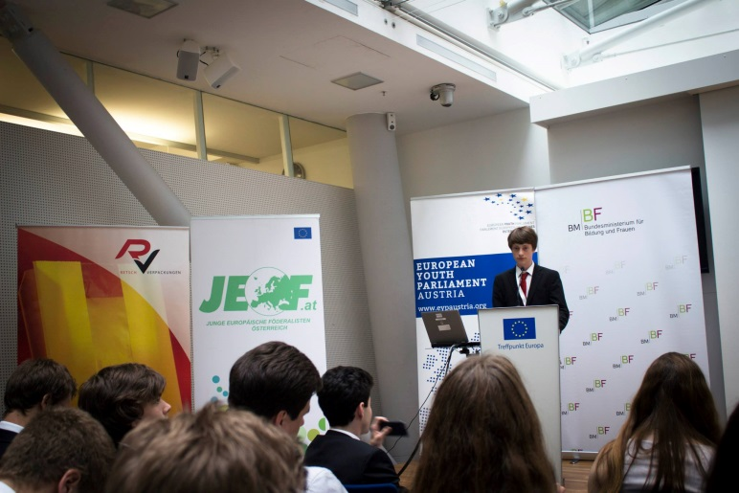
Ganz abgesehen nämlich von der immensen Befriedigung, die man erfährt, nachdem man über seinen eigenen Schatten gesprungen ist und vor hundertfünfzig Menschen eine politische Rede gehalten hat, hat man immer eines im Hinterkopf: Die Leistung zählt. Die Jurie, aus fünf erfahreneren Jugendparlamentariern zusammengesetzt, sitzt vorne im Saal. Andauernd wird dort in Hefte geschrieben, und jeder weiß, dass diese Menschen entscheiden, ob man auf ein internationales Event eingeladen wird oder nicht. Das bleibt ständig im Hinterkopf; nach jedem Beitrag, den man liefert, fragt man sich, ob das denn nun gut angekommen sei.
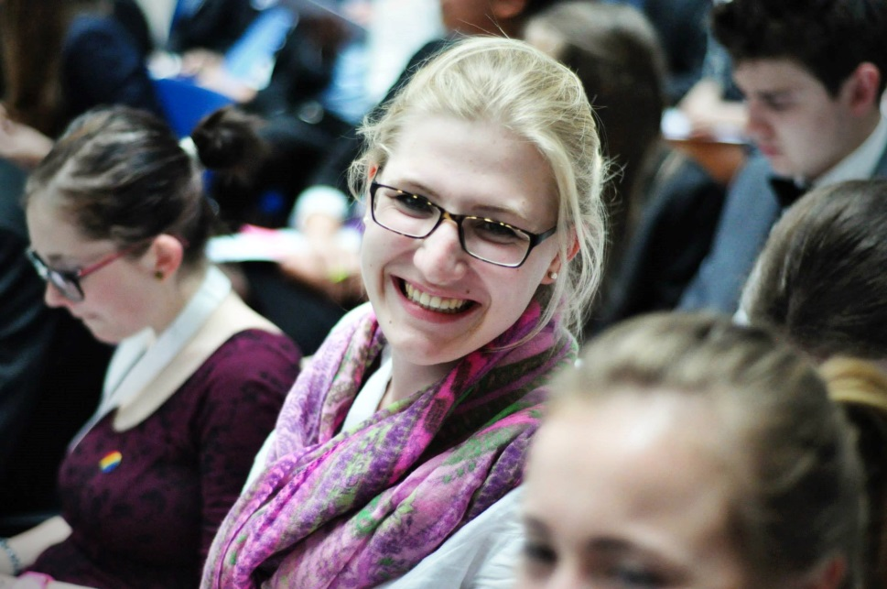
Wie schon erwähnt: Das definierende Gefühl ist, neben der Nervosität, Schlafmangel. Ich persönlich habe von vier bis sechs schlafen können. Der einzige Grund, warum bei der Generalversammlung kaum jemand einschläft, ist das Adrenalin, das in den meisten anwesenden Körpern einen Rekordspiegel erreicht. Wo man jedoch schon aufpassen muss, nicht ins Reich der Träume abzugleiten, ist, wenn ein weiterer ehrwürdiger Gastredner sich dem Pult nähert. Diesmal wurden wir nur mit zwei Herren beglückt – Othmar Karas und Friedhelm Frischenschlager, der sich kurz hielt – doch wird man in meiner Erfahrung leider immer wieder von den fehlenden Englisch- und Rhetoriktalenten unserer Politiker überrascht, und waren sie noch so lang im (echten) Europäischen Parlament. Des weiteren hängt es einem überraschend bald zum Hals heraus, zu hören, dass man die Zukunft Europas ist.
Abgesehen davon und von einem Kreislauf, der von den Anstrengungen der letzten Tage gezeichnet ist, ist die Generalversammlung doch der absolute Höhepunkt der Session, und wenn die Closing Ceremony im vollen Gang ist und der Präsident der Tagung sein Lieblingsgedicht – „Oh, the Places You’ll Go“ von Dr. Seuss – mit einer solchen Leidenschaft vorträgt, dass man kurz glaubt, Poesie zu verstehen, spätestens dann wird einem jeden wieder klar, warum er all die Anstrengungen auf sich genommen hat und gerne wieder und wieder auf sich nehmen wird.

